ANNEXE 32 : Circuits en parallèle dans l'installation électrique d'une maison

Nom : __________________________________ Date : ________________________

Le circuit électrique qui parcourt la maison est constitué de nombreuses résistances placées en parallèle. Les lampes et les appareils électroménagers, comme le four et le réfrigérateur, sont des résistances. (L'avantage d'un circuit en parallèle est que les autres appareils du circuit peuvent toujours fonctionner même si un ou plusieurs des appareils ne sont pas en opération ou font défaut. Le cas échéant, ces appareils défectueux n’occasionnent pas de panne de courant générale.)
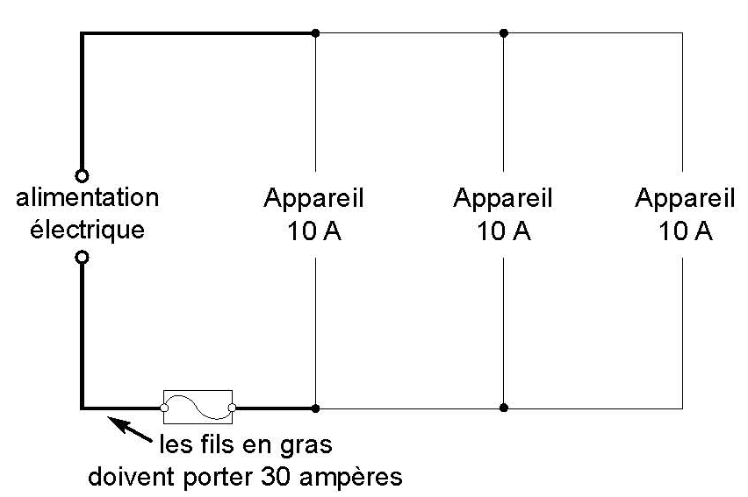
Puisque de l'électricité dans un circuit produit toujours une certaine quantité de chaleur, un fil conducteur qui transporte trop de courant peut brûler.
Si trop d'appareils sont utilisés en même temps, l'intensité du courant risque d'augmenter et de dépasser la capacité d’une partie du circuit. (L'ajout d'une résistance en parallèle réduit la résistance totale dans un circuit et, par conséquent, augmente le courant.) Les câbles peuvent alors surchauffer et causer un incendie électrique. Bien que les appareils électriques incorporés dans un circuit se partagent entre eux le même courant et ne présentent aucun danger pour les fils qui les alimentent en particulier, la partie du circuit et des fils qui transportent TOUT le courant est toutefois vulnérable.

Pour empêcher qu'un tel fil électrique ne surchauffe, un fusible est incorporé dans le circuit à l'endroit traversé par tout le courant. Un fusible est un petit fil encaissé dans du verre; ce fil brûlera si le courant qui le traverse dépasse une charge donnée, ce qui coupera le circuit. Par exemple, un fusible conçu pour ne laisser passer que 1 A de courant brûlera si le courant transporté par le circuit dans lequel il se trouve dépasse 1 A. Le courant étant alors interrompu, le circuit sera protégé contre la possibilité qu'un fil surchauffe.
Le service public ou l'entreprise qui fournit l'énergie électrique pour alimenter le circuit domestique livre son produit au panneau d'entrée. À la maison, les disjoncteurs, situés au panneau d'entrée, protègent les circuits. Si l'on branche trop d'appareils sur un circuit et que le courant est excessif, le disjoncteur s'ouvre, coupant ainsi à la source le courant qui aurait pu autrement endommager les fils. Tandis qu'un fusible brûlé doit être remplacé pour rétablir le courant dans un circuit, le disjoncteur peut être remis en marche en poussant l'interrupteur pour le remettre à sa position initiale. Avant de le remettre en fonction, cependant,il faut s'assurer de débrancher quelques appareils sinon le disjoncteur sautera de nouveau.
Il est très dangereux d'installer un fusible ou un disjoncteur dont la capacité dépasse celle du circuit. On peut croire que cela met fin au dérangement occasionné par la coupure d’un circuit, mais cette pratique périlleuse ne fait qu'accroître le risque qu'un fil brûle et qu'un incendie soit provoqué, entraînant de sérieuses pertes et des blessures souvent mortelles. Il faut soit utiliser moins d'appareils sur le même circuit, soit améliorer l'alimentation et l'installation électrique.

